**Сценарий концертной программы, посвященной Дню России**

**«Россия - Родина моя!»**

Подготовила педагог-организатор МБУ ДО ДДТ,

начальник 1 смены ЛОЛ "Остров фантазий"

ДДТ Ширяева Т.М.

Дата и место проведения: 11 июня 2025 г., 10.00

Место проведения: ДДТ, концертный зал

Участники: обучающиеся объединений ДДТ,

обучающиеся общеобразовательных школ летних лагерей

Минераловодского городского округа

***Футаж флаг России***

**Трек 1 Фанфары Выходят ведущие**

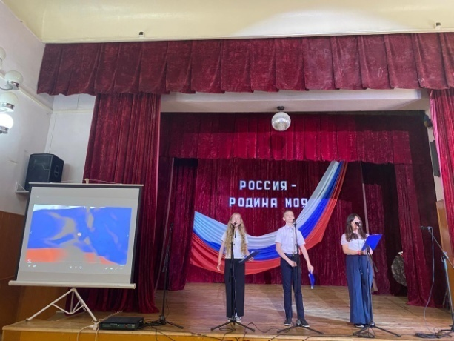

**Трек 2 фон**

**В 1:** Здравствуйте, дорогие гости!

12 июнянаша страна отмечает государственный праздник - День России!

**В 2** .Мы хотим поздравить вас с этим важным Днем!

**В 3**. Немного об истории праздника: В  1994 г. указом первого Президента России Бориса Николаевича Ельцина  12 июня был объявлен Днем принятия декларации о государственном суверенитете России.

**В 1:**В 1998 г. Президент предложил отмечать 12 июня как День России. Официально  название праздник получил лишь  1 февраля  2002 г.

**В 2**. Сейчас День России – символ национального единения и общей ответственности за настоящее и будущее Родины.

**В 3:** у праздника 12 июня уже есть свои традиции. Главная черта праздника – патриотизм. В населенных пунктах страны в этот день проходят праздничные мероприятия.

**В 1.** Вот и мы с вами сегодня отметим этот день праздничным концертом!

Звучит Гимн России. Прошу всех встать.

**Трек 3 Гимн**

**Трек 4 фон**

**В 1:**Какое слово светлое – Отчизна.  
Оно, как свет, струящийся по листьям.  
Оно, как шёпот в травах родника.  
Как белые, зимой в полях, снега.  
**В 2**Какое слово тёплое – Отчизна.  
Оно, как дом, как печь, как хлеб душистый.  
Как детский сон под маминым крылом,  
Как трель скворца весною за окном.  
**В 3:**Какое слово гордое – Отчизна.  
Я в нём читаю деда с фронта письма,  
Он не пришёл тогда назад с войны,  
Его победе – слышишь, нет цены!  
 **В 1**Какое слово мудрое – Отчизна.  
Оно, как русло бесконечной жизни:  
Живая в нём и мёртвая вода  
Смешались в сплав единый навсегда.

**В 2**Всего семь букв – и сколько сразу смысла.  
Какое слово ёмкое – Отчизна…

**Трек 5 Песня Я живу в России . Асанова Милана**

***Футаж С чего начинается Родина***

**Трек 6 Песня С чего начинается Родина Щербинин**

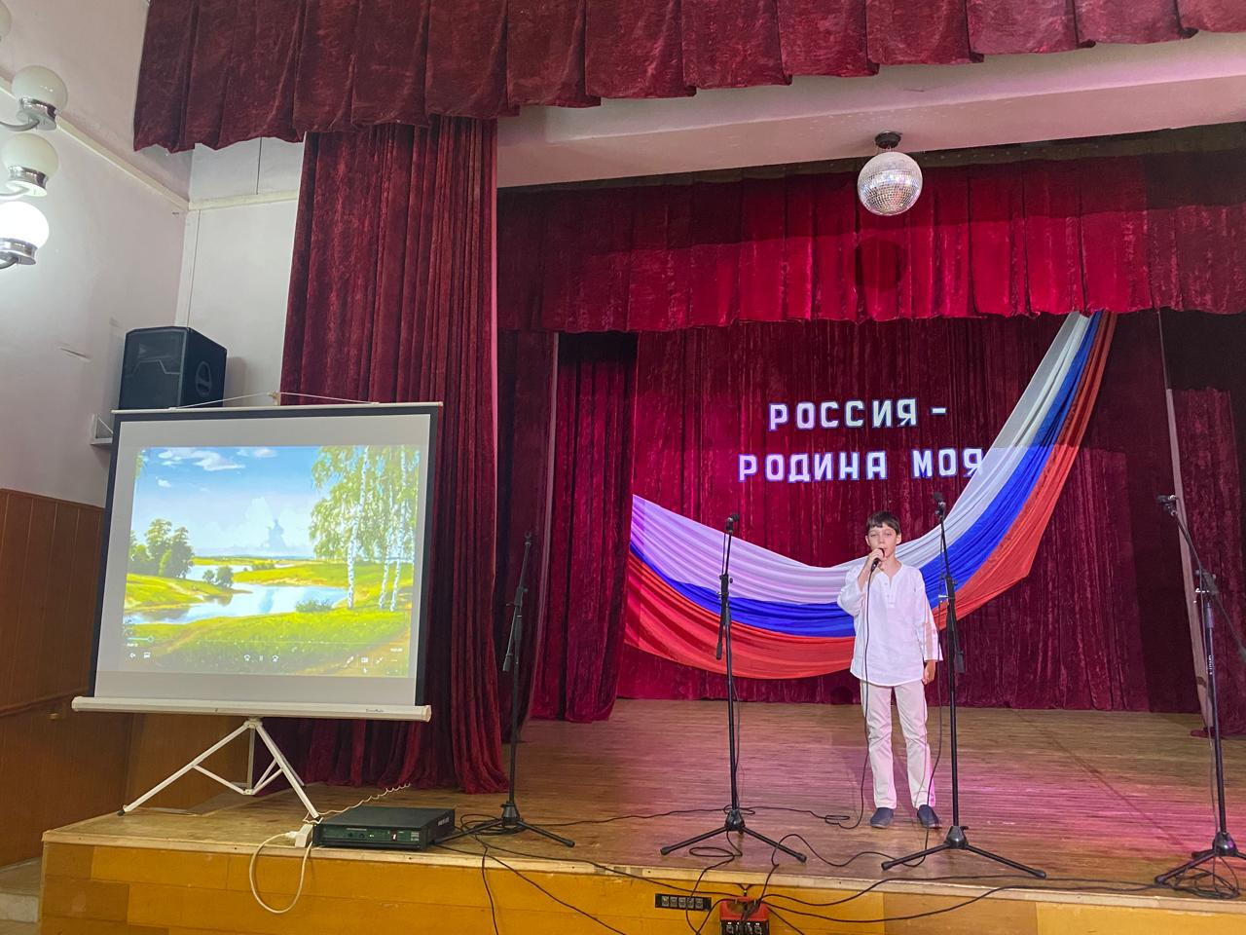

**Т.М.** Ребята, Россия – это уникальная страна, где гармонично соседствуют высокоразвитая культура и старинные традиции.

Знание символов своей России и их истории укрепляет наше государство!

А давайте проведем блиц-викторину!

Уверен, друзья, отгадаете вы  
Ту крепость старинную в центре Москвы.  
На шпилях её ярко звёзды горят,  
На башне там Спасской куранты звонят. **(КРЕМЛЬ)**

**В 3.** У него названий много:

Триколор, трёхцветный стяг -

С ветром гонит прочь тревоги

Бело-сине-красный ... **(ФЛАГ!)**

**В 1.** Он дополняет гимн и флаг,  
Любой страны то главный знак.  
У России он особый,  
Ты назвать его попробуй. **(ГЕРБ)**

**В 2.** На свете много песен разных,  
Но эта нам важней всего,  
Она, как символ государства,  
Известна всем до одного. **(ГИМН)**

**В 3.** Стоит Таня  
В белом сарафане.  
На стройной ножке,  
В ушах – серёжки. **(БЕРЁЗА**)

**В 1.** Как хлеба и калачи,  
Мы тебя пекли в печи.  
Вот теперь гостей встречай,  
Пышный русский... **(КАРАВАЙ)**

**В 2.** Кукла – символ материнства  
И семейного единства.  
Сарафан её одёжка,  
Вся из дерева... **(МАТРЁШКА)**

**В 3.** Из материи с картоном  
У красавицы меха –  
Но в присядку и с поклоном  
В пляс пускает жениха. **(ГАРМОШКА)**

**В 1.** В озорные три струны

Все в России влюблены. **(БАЛАЛАЙКА)**

**В 2.** На столе стоит пузатый.  
Носик – кран его горбатый.  
Рядом пряники, конфеты…  
Загудит вдруг, как ракета,  
Запыхтит, из носа – пар!  
Тульский это… **(САМОВАР**)

***Футаж Русские узоры***

**Трек 7 . Песня Русский самовар. Аллегро**

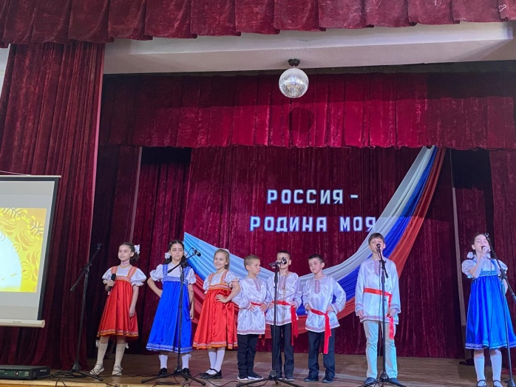

***Футаж Край родной***

**Трек 8 фон**

**В 3:**В дни июньские златые —  
Солнца и цветов сполна,  
Новый праздник — День России —  
Отмечает вся страна.

**В 1.** Над лесами и полями,  
Городами и селом  
Разольется песней праздник  
И проникнет в каждый дом!

**В 3:**За ясные зори, умытые росами,  
За русское поле с колосьями рослыми,  
За реки разливные в пламени синем  
Тебя по-­славянски назвали – Россия.

***Футаж Гой ты Русь***

**Трек 9. Песня Песня русская. Каитова Яна.**

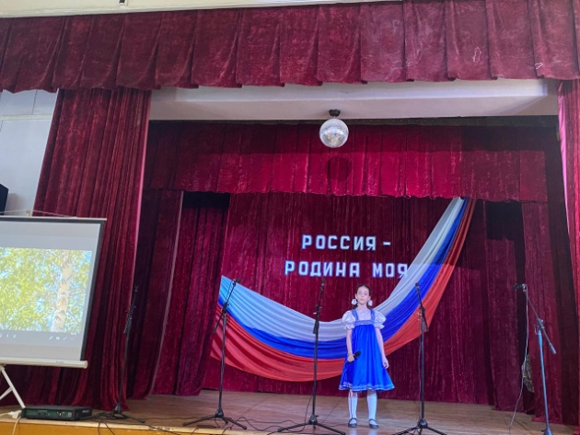

***Футаж Русские узоры***

**Трек 10. Танец Огонь и вода. Озорницы**

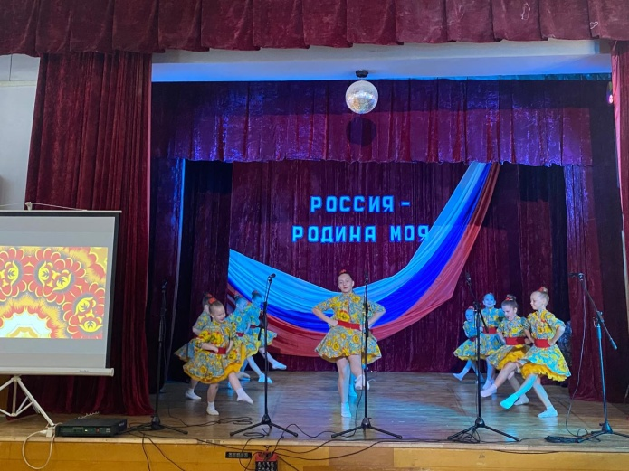

***Футаж флаг России***

**Трек 11. фон**

**В 3.** Россия похожа на маму:  
Красивая, добрая, нежная,  
Россия похожа на папу:  
Сильная, верная, смелая.  
**В 1.** Она похожа на бабушку:  
Заботливая, уютная,  
Еще похожа на дедушку:  
Мудрая, справедливая.  
  
**В 2.** В России тепло и уютно,  
Она - словно бабушкин дом,  
И в ней, справедливой и мудрой,  
Мы дружно, счастливо живем.  
  
**В 3.** Россия, родная, любимая,  
Ты наша большая семья,  
Ни с чем и ни с кем несравнимая,  
Ты гордость и слава моя!

**Трек12.Песня Моя семья. Диана Засядько. Аллегро**

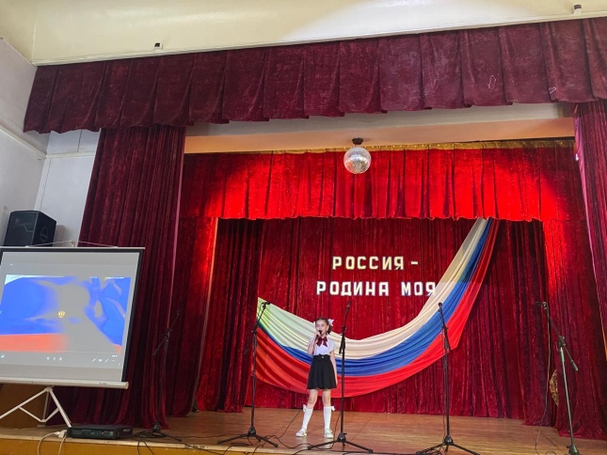

**Трек 13 фон**

**В 1:**Многовековой исторический путь прошла наша страна к утверждению своей державности.

**В 2.**Независимость России – это итог ратных подвигов тех, кто не щадя своей жизни, отстаивал незыблемость кордонов страны.

**В 3.**Независимость России – это современная летопись отваги россиян, противостоящих попыткам раскола державы, попыткам захватить и поработить нашу Родину,

**В 1.** это летопись героизма наших прадедов в Великой Отечественной войне.

**Трек14. Моя Россия Аллегро**

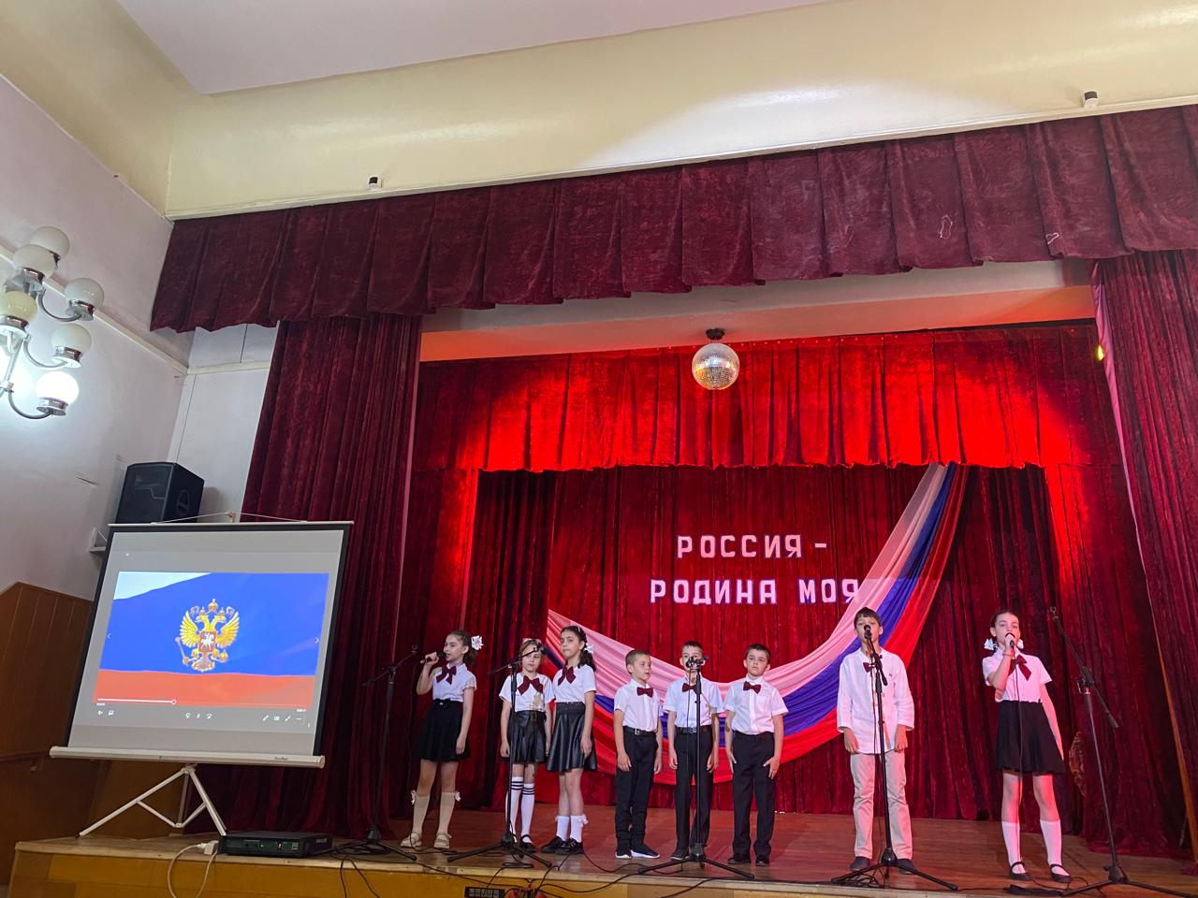

**Трек 15 фон**

**В 1**.То берёзка, то рябина,

Куст ракиты над рекой…

Край родной, навек любимый,

Где найдёшь ещё такой!

**В 2.** Солнцем залиты долины,

И куда не бросишь взгляд -

Край родной, навек любимый,

Весь цветёт, как вешний сад.

**В 3.** Детство наше золотое

Всё светлей ты с каждым днём!

Под счастливою звездою

Мы живём в краю родном!

***Футаж Россия с квадрокоптеров***

**Трек 16 Песня Россия ты моя звезда Калюжная Милана. Радуга**

***Футаж Облака***

**Трек 17 фон**

**В 1.** Много нас разных: задорных, веселых,

Светлых и темных, красивых, здоровых!

Сколько же вместе дорог будет пройдено!

Край у нас общий и общая Родина!

**В 2.** Много народов в России живет

К новым вершинам Отчизну ведет.

В единстве народов сила страны.

Дети России дружбой сильны!

**В 3.** Нам землю родную беречь и любить

Чтоб мир для потомков своих сохранить

Девчонки, мальчишки, нам в будущем жить!

Девчонки, мальчишки, давайте дружить!

**Трек 18 Песня Мир похож на цветной луг Аллегро**

**Трек 19 Песня Вместе с нами Джагарян Ариана**

***Футаж флаг России***

**В 1:**Родина подобна огромному дереву, на котором не счесть листьев. И все вы – его молодая листва, и все ваши добрые дела прибавляют ему силы.

**В 2.** Ведь главным богатством нашей Родины были и остаются люди - граждане страны, чья энергия, таланты, инициатива, труд двигают наше Отечество вперед!

**В 3:**Мы родились в великом Государстве,

В могучей, легендарной стороне!

Что первой в мире покорила космос,

Что выстояла в пламенной войне.

**В 1:**Нам честь дана открыть Вам этот путь,

И приобщая Вас к великой силе,

Хотели б мы, чтоб с гордостью произнесли Вы

Весомое - **«Мы – граждане России!» (ВМЕСТЕ)**

**Трек 20 Танец Вперед, Россия! Интрига**

***Танцоры остаются на сцене, выходят остальные участники с шарами и флажками под песню Я ты он она, скандируя(я,ты,он, она...)***

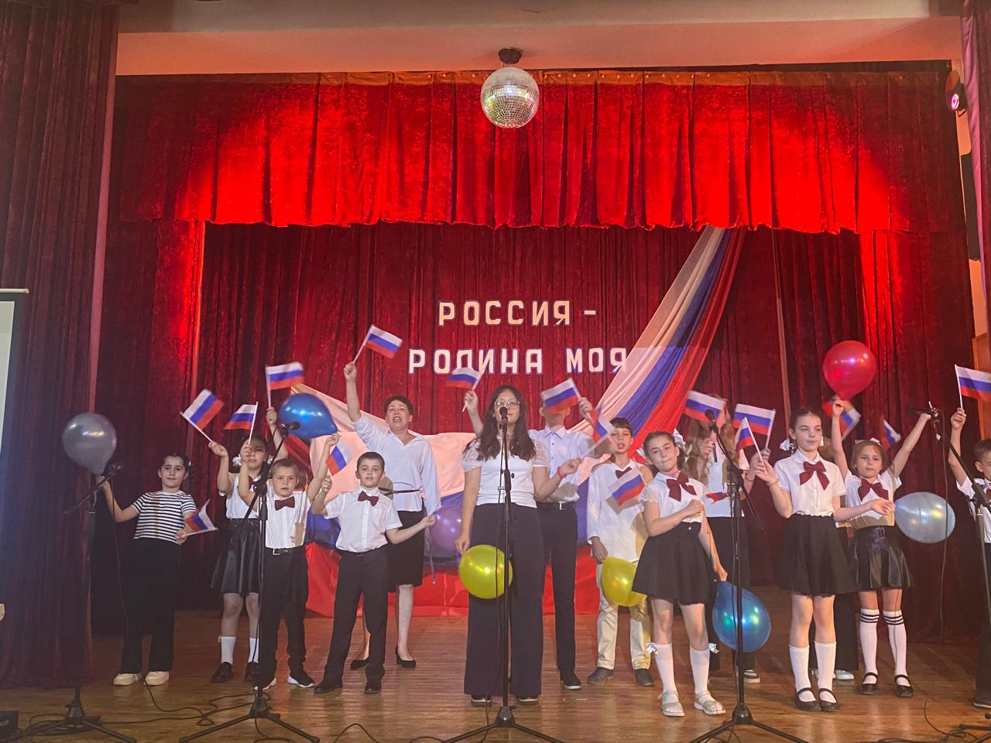

**Трек 21 фон песня-минус Я ты он она**

Т.М. Этот концерт для вас подготовили творческие коллективы Дома детского творчества:

**Вокальный коллектив «Радуга» и его солисты Милана Калюжная, Милана Асанова, Ариана Джагарян.**

**Вокальный коллектив «Аллегро» и его солисты Илья Щербинин, Диана Засядько, Яна Каитова .**

**Танцевальный коллектив «Озорницы».**

**Танцевальный коллектив "Интрига"**

**Ведущие концерта: Арсений Ткачев, Милана Асанова, Яна Заблоцкая**

**Вед .1 и педагог-организатор Татьяна Ширяева.**

**Т.М.:**Дорогие друзья! Праздничная программа завершена. Мы желаем вам мира, добра и благополучия. *Любите свою Родину, гордитесь своей Россией!*

***ВМЕСТЕ:* До новых встреч!**

